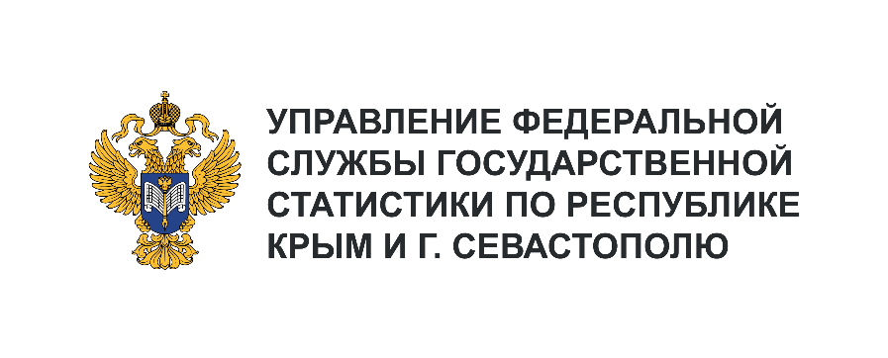 | Пресс-служба Крымстата  Телефон: +7 (3652) 25-52-41  e-mail: 82.01@rosstat.gov.ru

Информационное сообщение для СМИ
9 февраля 2024, г. Севастополь
ИТОГИ ПРОМЫШЛЕННОГО ПРОИЗВОДСТВА
В ДЕКАБРЕ 2023 ГОДА

О промышленном производстве в г. Севастополе¹⁾
За декабрь 2023 года индекс промышленного производства в г. Севастополе по сравнению
с аналогичным периодом 2022 года составил 81,7%, в том числе: в обрабатывающей промышленности – 71,0%, обеспечении электрической энергией, газом и паром; кондиционировании воздуха – 99,9%, водоснабжении; водоотведении, организации сбора и утилизации отходов, деятельности
по ликвидации загрязнений – 108,9%.
Объем отгруженных товаров собственного производства, выполненных работ и услуг собственными силами²⁾ (промышленное производство) в декабре 2023 года составил 5829,7 млн рублей. В секторе «Обрабатывающее производство» в декабре 2023 г. было отгружено товаров собственного производства на 2994,5 млн рублей (51,4% от общего объёма промышленного производства). Лидирующую позицию среди обрабатывающих производств по объемам отгруженных товаров собственного производства занимает ремонт и монтаж машин и оборудования – 995,8 млн рублей (33,3% от общего объема обрабатывающего производства), производство прочей неметаллической минеральной продукции – 555,0 млн рублей (18,5%), производство пищевых продуктов – 345,3 млн рублей (11,5%), производство напитков – 321,0 млн рублей (10,7%), производство электрического оборудования – 290,0 млн рублей (9,7%), производство готовых металлических изделий, кроме машин и оборудования – 175,2 млн рублей (5,9%).
Оборот организаций³⁾ (промышленное производство) в декабре 2023 года составил 5425,0 млн рублей. На предприятиях обрабатывающих производств – 2510,7 млн рублей (46,3% от общего объёма промышленного производства); по обеспечению электрической энергией, газом и паром; кондиционированию воздуха – 2390,0 млн рублей (44,1%).

_______________________
¹⁾ Оперативные данные.
²⁾ Объем отгруженных товаров представляет собой стоимость товаров, произведенных и фактически отгруженных (переданных) на сторону. Показатель формируется по фактическим видам деятельности, независимо от основного вида деятельности организаций.
³⁾ Оборот организаций по видам экономической деятельности по полному кругу организаций представляет совокупность организаций с соответствующим основным видом деятельности и отражают коммерческую деятельность организаций.

